**ASOCIACIÓN DE ESTUDIANTES DE FINANZAS Y ECONOMÍA (AEFINEC)**

**INTEGRANTE #1**

**NOMBRE COMPLETO:** Alexia Rosamary Lara Posas

**CARGO:** Presidente/a

**CARRERA:** Licenciatura en Finanzas y Economía

**FACULTAD:** Facultad de las Ciencias Administrativas y Sociales (FCAS)

**AÑO ACADÉMICO QUE CURSA:** 3er año.

**FOTOGRAFÍA RECIENTE:**



**EXPERIENCIA ACADÉMICA O DE LIDERAZGO (CARGOS, PROYECTOS O ACTIVIDADES DESTACADAS):**

Actualmente soy estudiante en la Licenciatura de Finanzas y Economía, este proceso lo empecé en el año 2023 gracias a la Beca “Alta Distinción” brindada por Fundación Nasser UNITEC.

Desde mi etapa escolar he demostrado un compromiso constante con la excelencia académica, manteniendo siempre un alto rendimiento que me permitió obtener la beca, otorgada por mi destacado desempeño en el colegio. Ya a lo largo de mi vida universitaria, he continuado cultivando ese mismo nivel de dedicación y disciplina, reflejado en mis excelentes calificaciones.

Además, en 2024 obtuve mi **certificación de programa “Transformadores de Honduras” (TdH)**, fortaleciendo mi formación técnica en el desarrollo de proyectos con incidencia social. Actualmente formo parte de la **Asociación Despierta Honduras (ADH)**, donde impulso proyectos enfocados en el desarrollo social, el liderazgo juvenil y la participación ciudadana activa.

**PRINCIPALES PROPUESTAS O PLAN DE TRABAJO:**

**Charlas Perspectivas Globales en Finanzas y Economía:** Se desarrollará un Ciclo de Charlas Trimestrales dirigido a los estudiantes de la carrera de Finanzas y Economía. Estas charlas se llevarán a cabo en el primer, segundo y tercer trimestre del año, con la participación de profesionales altamente calificados, incluyendo a la Lic. Katherine Lara, al Lic. Jorge Baide, al Lic. David Nataren, a la Lic. Adriana Castellón, entre otros expertos egresados de instituciones como Harvard, MIT, Harding, Babson College, Brandeis y otras universidades reconocidas a nivel mundial.

**HOBBIES:**

Soy una persona activa, alegre y tranquila, apasionada por el arte y la creatividad. Disfruto mucho pintar, ya que es una forma de expresar mis ideas y liberar el estrés. Me encanta escuchar música de todo tipo excepto rock, bailar y cantar, actividades que siempre me llenan de energía y buena actitud. Me gusta mantenerme ocupada y productiva, pues considero que cada día es una oportunidad para aprender algo nuevo. Amo ir al gimnasio, practicar zumba, caminar y correr al aire libre. Además, me fascina observar los amaneceres y atardeceres, momentos que me inspiran y me recuerdan la belleza de lo simple. Sin dejar a un lado que amo pasar tiempo con mi pareja y emprender junto a él, así como pasar junto a mi familia, sonreír y recordar historias bonitas.

**INTEGRANTE #2**

**NOMBRE COMPLETO:** Angelina Nuñez Irula

**CARGO:** Vicepresidenta/e

**CARRERA:** Licenciatura en Finanzas y Economía

**FACULTAD:** Facultad de las Ciencias Administrativas y Sociales (FCAS)

**AÑO ACADÉMICO QUE CURSA:** 3er año

**FOTOGRAFÍA RECIENTE:**



**EXPERIENCIA ACADÉMICA O DE LIDERAZGO (CARGOS, PROYECTOS O ACTIVIDADES DESTACADAS):**

Soy estudiante de la Licenciatura en Finanzas y Economía en UNITEC desde junio de 2023. Durante mi trayectoria universitaria he tenido la oportunidad de participar activamente en diversas iniciativas académicas y extracurriculares que han fortalecido mi formación profesional.

He colaborado en la organización de visitas académicas, como la realizada a Alimentos y Bebidas S.A. en el marco de la asignatura Administración de Costos, y he impulsado charlas formativas con invitados destacados, entre ellas la conferencia del abogado Germán Leitzelar, donde se abordó la relación entre la política y la economía nacional.

Actualmente aspiro a desempeñarme como vicepresidente de la Asociación de Estudiantes de Finanzas y Economía (AEFINEC), con el objetivo de promover espacios de aprendizaje, innovación y participación estudiantil que fortalezcan el desarrollo académico y profesional de nuestros compañeros.

Además, poseo una sólida formación multilingüe: hablo cinco idiomas, entre ellos inglés (nivel C1), francés (A1), japonés (B1) y alemán (A2). En el ámbito laboral, me desempeño como asesora de seguros en la Correduría Union’s Brokers, donde me especializo en productos de la aseguradora internacional Pan-American Life, combinando mis estudios con experiencia práctica en el sector financiero y de seguros.

**PRINCIPALES PROPUESTAS O PLAN DE TRABAJO:**

Propuesta #1: Competencia Universitaria de Simulación de Mercados Financieros

Impulsar la organización de la Competencia Universitaria de Simulación de Mercados Financieros, liderada por la Asociación de Estudiantes de Finanzas y Economía (AEFINEC), con el propósito de fomentar el aprendizaje práctico y la toma de decisiones estratégicas en entornos financieros reales.

La competencia se desarrollará a través de una plataforma digital de simulación bursátil, en la cual los participantes podrán invertir capital ficticio en instrumentos financieros reales —acciones, bonos, divisas y commodities—, enfrentando dinámicas de mercado, volatilidad y eventos económicos globales.

El proyecto busca fortalecer las competencias analíticas, de liderazgo y de gestión del riesgo de los estudiantes, promoviendo el pensamiento crítico y el trabajo en equipo. Asimismo, permitirá conectar la teoría adquirida en clase con la práctica del mundo financiero internacional.

Al finalizar, se reconocerá a los equipos con mejor rentabilidad y análisis estratégico, entregando certificados y menciones honoríficas avaladas por la jefatura académica. Este proyecto posicionará a AEFINEC como una asociación promotora de la excelencia académica y la innovación educativa en el campo financiero y económico.

Propuesta #2: Podcast “Voz Económica: Actualidad, Opinión y Perspectiva”

Proponer la creación del podcast informativo “Voz Económica”, un proyecto impulsado por AEFINEC que busca fortalecer la comunicación, el análisis y la participación estudiantil a través de un formato dinámico, educativo y moderno.

Cada episodio presentará noticias relevantes del ámbito financiero, económico y empresarial, tanto nacionales como internacionales, acompañadas de la opinión y el análisis de estudiantes y docentes de la carrera. El objetivo es promover el pensamiento crítico, la expresión argumentativa y la conexión entre los contenidos académicos y los acontecimientos del entorno real.

El podcast se difundirá mediante las plataformas digitales de UNITEC y redes sociales oficiales de AEFINEC, ampliando el alcance del conocimiento económico hacia toda la comunidad universitaria. Además, incluirá secciones fijas como “La noticia de la semana”, “Perspectiva estudiantil” y “Dato económico del día”, fomentando la participación activa de los alumnos.

Este proyecto contribuirá al desarrollo de habilidades comunicativas y analíticas, fortalecerá la identidad institucional y consolidará a AEFINEC como un referente de liderazgo académico, innovación y participación estudiantil dentro de la Facultad de Ciencias Administrativas y Sociales.

**HOBBIES:**

Aprender idiomas

Jugar tenis

Hacer ejercicio

Leer

Escuchar música

Ver series

**INTEGRANTE #3**

**NOMBRE COMPLETO:** Héctor Daniel Gómez Vásquez

**CARGO:** Secretario

**CARRERA:** Licenciatura en Finanzas y Economía

**FACULTAD:** Facultad de las Ciencias Administrativas y Sociales (FCAS)

**AÑO ACADÉMICO QUE CURSA:** 2do Año

**FOTOGRAFÍA RECIENTE:**

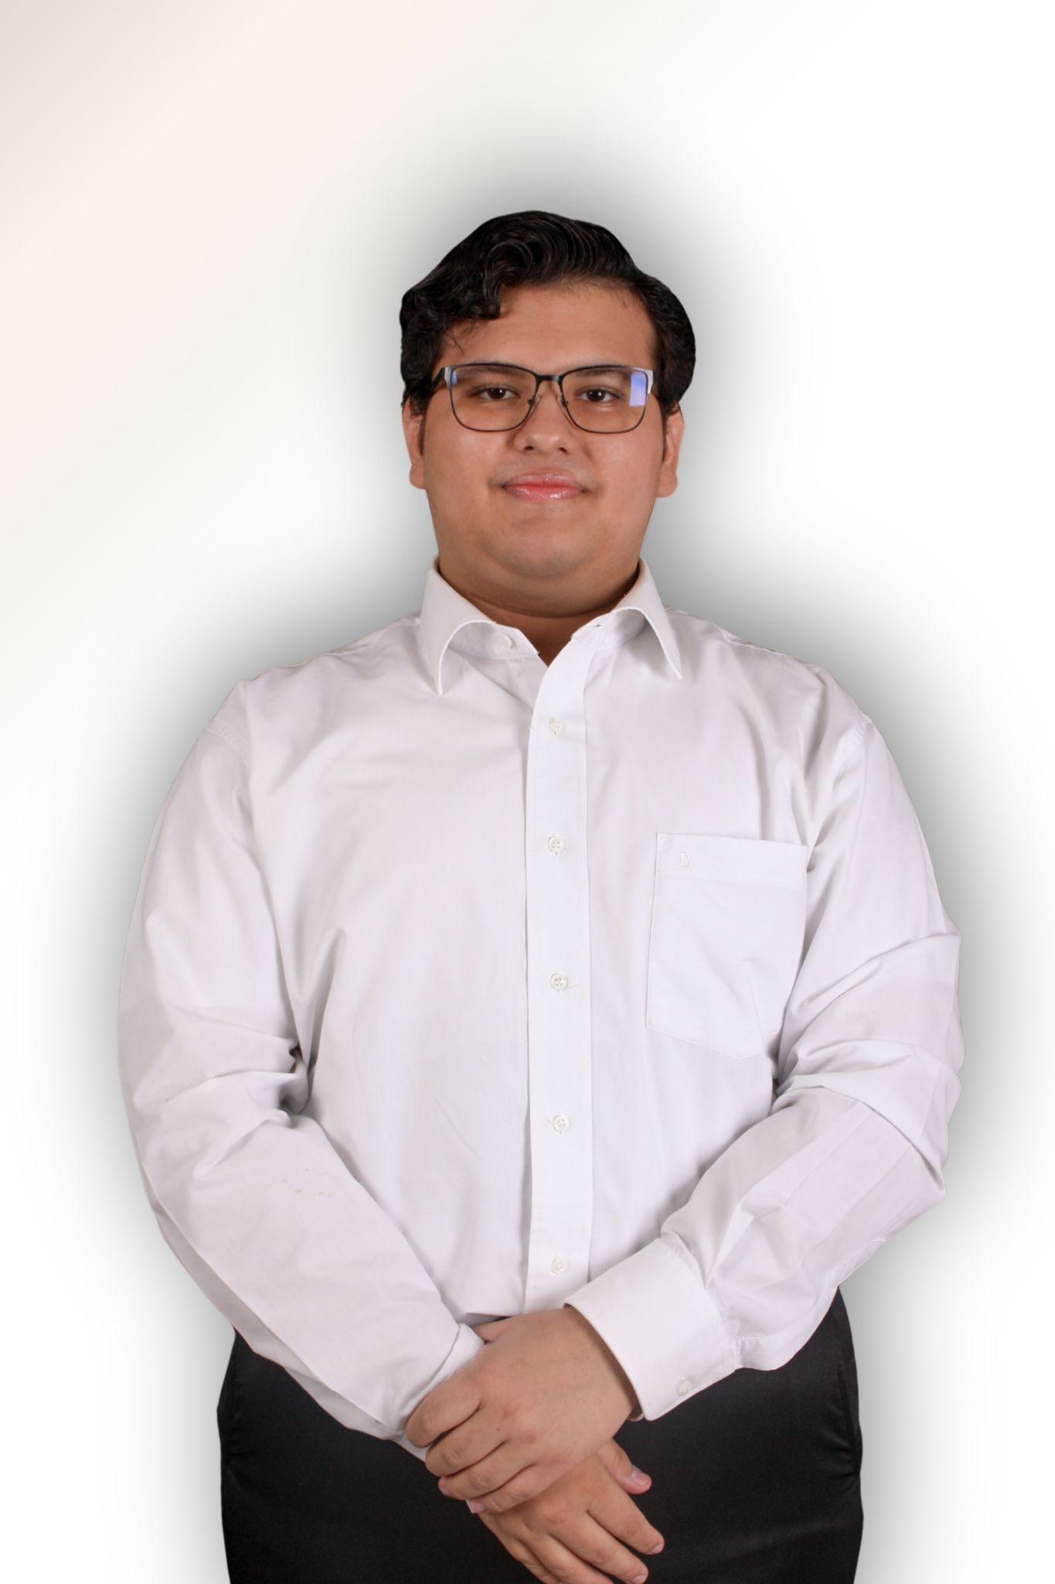

**EXPERIENCIA ACADÉMICA O DE LIDERAZGO (CARGOS, PROYECTOS O ACTIVIDADES DESTACADAS):**

Soy estudiante de la Licenciatura en Finanzas y Economía, formación que inicié en enero de 2024 gracias a la Beca “Creadores de Cambios” otorgada por Fundación Nasser-UNITEC.

Durante mi trayectoria universitaria he participado activamente en espacios de liderazgo y representación estudiantil. Actualmente ejerzo el cargo de Secretario Titular de Finanzas del Comité Organizador de Modelos y Simulaciones (COMS), donde colaboro en la planificación y gestión financiera de actividades académicas y de diplomacia estudiantil, entre ellas el Modelo Interuniversitario de Naciones Unidas en Honduras (MINUH) y el Modelo del Sistema de Integración Centroamericana (MOSICA).

En 2024 obtuve el primer lugar en el Business Showcase, evento académico que promueve la innovación y el emprendimiento entre los estudiantes. Además, soy miembro activo de la Asociación de Estudiantes de Finanzas y Economía (AEFINEC) y de la Asociación de Estudiantes Becados (ASEBEC) de UNITEC San Pedro Sula, desde donde contribuyo al fortalecimiento de la vida académica y al desarrollo estudiantil.

Ese mismo año recibí el Premio Nacional de la Juventud en la categoría Inspiración Juvenil, otorgado por el Consejo Nacional de Juventud de Honduras (CONJUVEH), y el reconocimiento Ten Outstanding Young Persons (TOYP) de JCI Honduras en la categoría de Liderazgo y Logros Académicos. También fui seleccionado como becario del Programa Global Undergraduate Exchange (Global UGRAD) del Departamento de Estado de los Estados Unidos, considerada una de las becas más prestigiosas a nivel internacional para programas de intercambio académico a nivel de pregrado.

**PRINCIPALES PROPUESTAS O PLAN DE TRABAJO:**

Propuesta: Programa de Vinculación en Educación Financiera

Impulsar la creación de un Programa de Vinculación en Educación Financiera, liderado por la Asociación de Estudiantes de Finanzas y Economía (AEFINEC), con el propósito de brindar a los estudiantes de la carrera la oportunidad de generar horas de vinculación académica mientras contribuyen activamente al desarrollo socioeducativo de la comunidad.

El programa buscará formar un grupo de voluntarios capacitados que impartan contenidos de educación financiera en centros educativos públicos de San Pedro Sula. A diferencia de las charlas tradicionales, esta iniciativa contempla el diseño de un currículo académico estructurado, adaptado a las necesidades y niveles de comprensión de niños y jóvenes, abordando temas prácticos como el ahorro, la planificación financiera, el consumo responsable y la toma de decisiones económicas.

Asimismo, AEFINEC realizará un seguimiento sistemático a los beneficiarios, evaluando su aprendizaje e impacto a lo largo del programa. Este componente permitirá medir resultados reales, garantizar la continuidad del proyecto y fomentar una cultura de educación financiera sostenible.

Los estudiantes voluntarios recibirán una certificación oficial avalada por la jefatura académica, reconociendo su aporte a la comunidad y fortaleciendo su perfil académico y profesional. Además, el programa posicionará a AEFINEC como una asociación estudiantil con impacto social tangible, alineada a los pilares de Excelencia Académica, Desarrollo Profesional y Sostenibilidad.

**HOBBIES:** Cantar, Bailar (Ballet, Tap y Acrobacia), Escuchar música, Hacer manualidades, Meditar, Leer, Ver series y películas, aprender idiomas.

**INTEGRANTE #4**

**NOMBRE COMPLETO:** Andrea Fernanda Ventura Calderón

**CARGO:** Tesorera/o

**CARRERA:** Licenciatura en Finanzas y Economía

**FACULTAD:** Facultad de las Ciencias Administrativas y Sociales (FCAS)

**AÑO ACADÉMICO QUE CURSA:** 2do año

**FOTOGRAFÍA RECIENTE:**



**EXPERIENCIA ACADÉMICA O DE LIDERAZGO (CARGOS, PROYECTOS O ACTIVIDADES DESTACADAS):**

**Experiencia Universitaria – Finanzas y Economía**Actualmente, estoy cursando el segundo año de la carrera de Finanzas y Economía. Durante este tiempo he desarrollado habilidades de liderazgo en diversos grupos de trabajo, siendo seleccionada para representar a la clase en el Business Showcase. De forma constante, he impulsado a mis equipos hacia un desempeño sobresaliente y resultados excepcionales.

**Curso Dale Carnegie Juvenil**Finalización exitosa del Curso Dale Carnegie Juvenil, programa enfocado en liderazgo, comunicación y desarrollo personal. Distinguida con el Máximo Galardón al Mérito por representar el mayor avance del grupo, según la evaluación de compañeros y mentores.

**Curso Dale Carnegie Virtual – Participación como Asistente Graduado**

Reconocimiento recibido por el buen desempeño durante el programa, que permitió colaborar como asistente graduado. En este rol apoyé a diversos jóvenes en el desarrollo de sus habilidades de comunicación, liderazgo y socialización, motivándolos a salir de su zona de confort.

**PRINCIPALES PROPUESTAS O PLAN DE TRABAJO:**

**PROPUESTA-Bingo AEFINEC**

Continuar con la tradición del Bingo AEFINEC como actividad recreativa abierta a todas las carreras, fomentando la integración y diversidad de los estudiantes. Este espacio busca crear un ambiente ameno y de convivencia, promoviendo la unión entre distintas facultades mientras se disfruta de un juego dinámico y entretenido.

## **PLAN DE TRABAJO-TESORERÍA AEFINEC**

Como tesorera, el plan de trabajo se enfoca en administrar los recursos de manera transparente y responsable, garantizando confianza en cada decisión financiera. Se buscará incrementar los fondos disponibles para fortalecer las actividades de la asociación y apoyar su crecimiento.

**HOBBIES:**

-Escuchar música

-Pasar tiempo con mis seres queridos

**INTEGRANTE #5**

**NOMBRE COMPLETO:** Megan Ariadna Martell Aguilar

**CARGO:** Fiscal

**CARRERA:** Licenciatura en Finanzas y Economía

**FACULTAD:** Facultad de las Ciencias Administrativas y Sociales (FCAS)

**AÑO ACADÉMICO QUE CURSA:** 3er año

**FOTOGRAFÍA RECIENTE:**



**EXPERIENCIA ACADÉMICA O DE LIDERAZGO (CARGOS, PROYECTOS O ACTIVIDADES DESTACADAS):**

Siempre me he caracterizado por ser una persona responsable y dedicada. Desde el colegio he mantenido un alto rendimiento académico, graduándome con excelencia, y actualmente conservo un buen índice en la universidad. Me considero una persona organizada, con iniciativa y con facilidad para trabajar y convivir con los demás. También soy muy buena exponiendo y me gusta participar en presentaciones o actividades donde puedo comunicar ideas con claridad y confianza.

He formado parte de voluntariados y proyectos donde he desarrollado habilidades de liderazgo, empatía y trabajo en equipo. Además, sé tocar el violín, lo cual me ha ayudado a ser más disciplinada y constante en todo lo que hago.

**PRINCIPALES PROPUESTAS O PLAN DE TRABAJO:**

* Creación de un boletín digital mensual con noticias económicas, análisis breves y artículos escritos por estudiantes y docentes. Su objetivo es mantener informada a la comunidad sobre temas actuales en finanzas y economía, fomentar la lectura y destacar el talento académico dentro de la carrera.
* Un evento tipo competencia académica entre universidades, enfocado en temas de política económica, comercio internacional y finanzas. Los equipos representarían a su universidad y resolverían un caso o problema económico real.
* Evento para conocer y conectar con egresados, profesores y profesionales de empresas financieras. La idea es hacer contactos y encontrar oportunidades de prácticas o trabajo.

**HOBBIES:**

* Escuchar música
* Pasar tiempo con mi familia
* Pasar tiempo con mis mascotas

**INTEGRANTE #6**

**NOMBRE COMPLETO:** Ana Lucía Rodríguez Hernández

**CARGO:** Coordinadora de Relaciones Públicas

**CARRERA:** Licenciatura en Finanzas y Economía

**FACULTAD:** Facultad de las Ciencias Administrativas y Sociales (FCAS)

**AÑO ACADÉMICO QUE CURSA:** 3er Año

**FOTOGRAFÍA RECIENTE:**



**EXPERIENCIA ACADÉMICA O DE LIDERAZGO (CARGOS, PROYECTOS O ACTIVIDADES DESTACADAS):**

A lo largo de mi formación académica he tenido la oportunidad de asumir diversos roles de liderazgo que fortalecieron mis habilidades de comunicación, organización y empatía. Fui presidente de mi clase en distintos años escolares, y en mi último año lideré la organización de eventos que impulsaron la integración y el entusiasmo entre los estudiantes. Mi participación en voluntariados en diferentes organizaciones sociales, apoyando a personas con discapacidades, me permitió desarrollar una sensibilidad especial hacia el servicio y la responsabilidad social. Asimismo, organicé campañas de recolección de ropa para damnificados por inundaciones y me he dedicado a coordinar retiros para niños y jóvenes, experiencias que me enseñaron a combinar planificación con pasión. Todas estas vivencias me preparan para ejercer con compromiso y creatividad el cargo de Relaciones Públicas en AEFINEC, un espacio donde cada idea cuenta, cada conexión suma y donde las buenas relaciones no solo se gestionan, ¡también se contagian!

**PRINCIPALES PROPUESTAS O PLAN DE TRABAJO:**

**Taller “Conecta tu Futuro”**

* Actividad en conjunto con empresas aliadas donde se enseñe cómo elaborar un currículum competitivo, presentarse en entrevistas o crear un perfil de LinkedIn profesional.

**Escape Room Financiero**

* Actividad tipo sala de escape con acertijos y retos basados en finanzas, economía y lógica. Ideal para equipos de estudiantes de diferentes años académicos.

**HOBBIES:**

* Hacer actividades físicas
* Viajar
* Visitar cafeterías nuevas
* Cantar

**INTEGRANTE #7**

**NOMBRE COMPLETO:** Andrea Sophia Ramos Gudiel

**CARGO:** Coordinadora de Redes Sociales

**CARRERA:** Licenciatura en Finanzas y Economía

**FACULTAD:** Facultad de las Ciencias Administrativas y Sociales (FCAS)

**AÑO ACADÉMICO QUE CURSA:** 3er año

**FOTOGRAFÍA RECIENTE:**



**EXPERIENCIA ACADÉMICA O DE LIDERAZGO (CARGOS, PROYECTOS O ACTIVIDADES DESTACADAS):**

Actividades escolares

* Club de Arte y Dibujo
* Club de Drama
* Club de Poesía
* Concurso de Oratoria

Cargos laborales

* Melissa Gudiel Studio: Recepción, Atención al cliente y cobros
* Agencia de viajes Transmundo: Contabilidad y mercadeo, Ingresar, revisar, archivar y ordenar facturas, Edición de fotografías y videos, SEO y SEM (Google Ads, Google Analytics), Marketing en redes sociales (Meta Business, Hootsuite), Copywriting y redacción publicitaria, Creación y gestión de campañas digitales.
* Participación en simposio internacional de genética en Honduras.
* Global Homes (Inmobiliaria): Mercadeo y atención al cliente.
* Manejar páginas de alojamientos Airbnb y capacitar a clientes.
* Participación en IPW Chicago 2025 (la feria comercial más grande e importante de turismo que impulsa las visitas internacionales a Estados Unidos.

**PRINCIPALES PROPUESTAS O PLAN DE TRABAJO:**

## **Generación de Ingresos Estudiantiles**

## **Propuestas:**

* **“EcoMarket”:** feria de emprendimientos de estudiantes de Economía y Finanzas (venta de comida, merch, artículos,, etc.).
* **“Finanzas Fest”:** evento tipo tarde financiera con charlas + venta de comida y rifas patrocinadas.
* **Rifas patrocinadas o colaboraciones con marcas locales**
* Competencias de simulación financiera o trivia con inscripción simbólica y premios.

**Fortalecimiento Digital y Redes Sociales**

convertir las redes en la principal herramienta de visibilidad, comunidad y captación de ingresos.

**Propuestas:**

* Línea gráfica profesional.
* **Contenido semanal educativo:** tips financieros, frases motivacionales, curiosidades económicas, cápsulas en video con docentes y alumnos.
* **Campañas temáticas mensuales:** “Mes del ahorro”, “Mes del emprendimiento”, “Semana de la bolsa”, etc.

**Formación y Valor Académico**

Fortalecer la preparación profesional del estudiante.

**Propuestas:**

* **Charlas y talleres con egresados o expertos del sector financiero.**
* **Simulaciones de bolsa o gestión de portafolios con apps gratuitas.**
* **Certificaciones internas (gratuitas o con bajo costo)** en Excel financiero, contabilidad básica, o marketing digital para economistas.
* **Mentorías entre estudiantes de último año y nuevos ingresos.**

**Vinculación y Networking**

Objetivo: conectar a los estudiantes con empresas, instituciones y egresados.

**Propuestas:**

* **“Finance Connect”:** evento anual de networking con empresas del sector financiero, contable y de emprendimiento.
* **Bolsa de oportunidades estudiantiles:** pasantías, empleos y proyectos compartidos en redes.

**HOBBIES:**

Dibujar, leer, pintar, ir al gimnasio y tomar fotos.

**INTEGRANTE #8**

**NOMBRE COMPLETO:** Mario David Mejia Coto

**CARGO:** Coordinador de Primer Ingreso

**CARRERA:** Licenciatura en Finanzas y Economía

**FACULTAD:** Facultad de las Ciencias Administrativas y Sociales (FCAS)

**AÑO ACADÉMICO QUE CURSA:** 4to año

**FOTOGRAFÍA RECIENTE:**

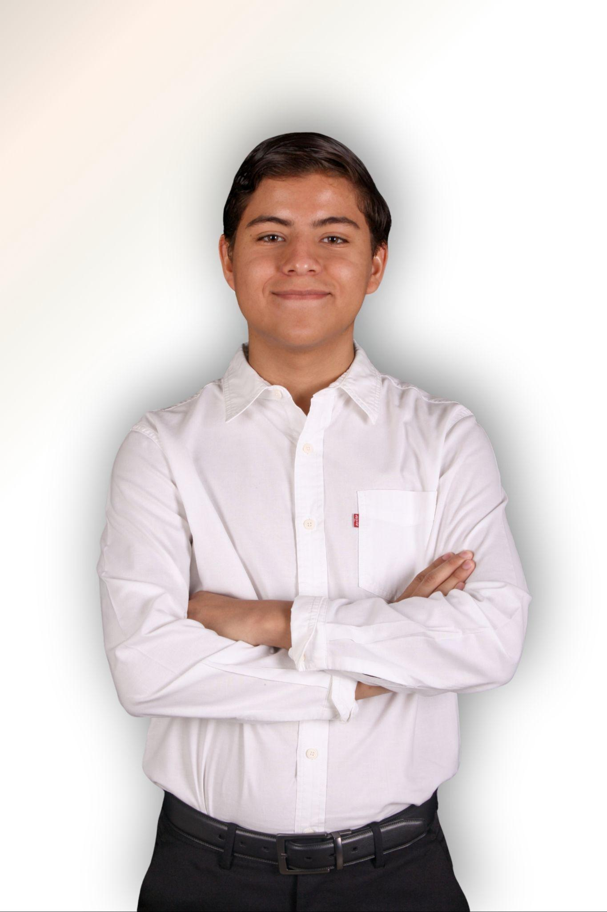

**EXPERIENCIA ACADÉMICA O DE LIDERAZGO (CARGOS, PROYECTOS O ACTIVIDADES DESTACADAS):**

Tengo experiencia como coordinador de deportes de la actual asociación de Administración Industrial en la que colaboré en distintas actividades como el “SheEmpower” en conjunto con la organización “Cipotes” igualmente colaboré con distintas actividades de la asociación como charlas, foros y visitas académicas a distintas instituciones como Nestlé, INVEMA. Además, junto a mi equipo se hicieron actividades financieras y recreativas como el torneo de fútbol relámpago de STRIVE en el que los alumnos de distintas carreras pudieron jugar y competir.

**PRINCIPALES PROPUESTAS O PLAN DE TRABAJO:**

Programa de Bienvenida:

Organizar una jornada interactiva de bienvenida con dinámicas, recorridos guiados y charlas informativas para que los nuevos estudiantes se familiaricen con el campus y los servicios universitarios.

Mentorías:

Implementar un sistema de acompañamiento donde estudiantes de años superiores orienten a los de primer ingreso durante su adaptación académica y social.

Encuentro de Integración:

Realizar reuniones informales donde los nuevos estudiantes puedan compartir experiencias, resolver dudas y crear lazos con otros compañeros y representantes de la asociación.

**HOBBIES:**

Mis Hobbies son escuchar música, platicar con mis amigos y conocer lugares nuevos.

**INTEGRANTE #9**

**NOMBRE COMPLETO:** André Hiram Flores Baide

**CARGO:** Coordinador de Deportes

**CARRERA:** Licenciatura en Finanzas y Economía

**FACULTAD:** Facultad de las Ciencias Administrativas y Sociales (FCAS)

**AÑO ACADÉMICO QUE CURSA:** 3er año

**FOTOGRAFÍA RECIENTE:**



**EXPERIENCIA ACADÉMICA O DE LIDERAZGO (CARGOS, PROYECTOS O ACTIVIDADES DESTACADAS):**

**Certificación en idioma alemán – Nivel B1 (Goethe-Institut)**Examen oficial aprobado del Goethe-Institut, que acredita dominio intermedio del idioma alemán conforme al Marco Común Europeo de Referencia para las Lenguas (MCER).

**Curso actual de idioma alemán – Nivel B2 (Instituto Humboldt)**En proceso de formación en el nivel B2 en el Instituto Humboldt, fortaleciendo las competencias comunicativas en comprensión, conversación y redacción en alemán.

**Emprendimiento propio: DetailHaus**

**PRINCIPALES PROPUESTAS O PLAN DE TRABAJO:**

### **Torneo Universitario de Pádel**

### El evento se realizará en una cancha de pádel en San Pedro Sula y estará abierto a estudiantes de todas las carreras. Se buscará patrocinio local para apoyar la organización y los premios a los ganadores. Habrá cobro simbólico de inscripción para los participantes y entrada general para el público asistente, con el fin de cubrir costos y fomentar la participación masiva. El objetivo es promover la integración universitaria y posicionar a AEFINEC como una asociación activa, dinámica y cercana a los estudiantes.

**Torneo AEFINEC**

### Es una actividad pensada para fomentar el compañerismo y la recreación entre estudiantes. Varios equipos, tanto masculinos como femeninos, se enfrentarán en una jornada deportiva para conseguir un premio. Una oportunidad para disfrutar del fútbol y fortalecer vínculos dentro de la comunidad universitaria.

**HOBBIES:**

Gimnasio

Detallado de carro